花蓮縣花蓮市明廉國民小學102學年第1學期校外教學（四）年（四）班教學活動成果

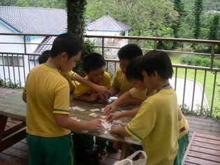 | 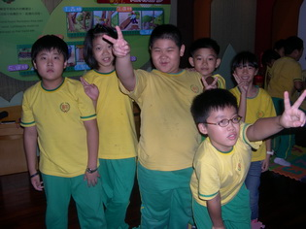
小組合作拼拼樂 | 豐富的自然知識任我讀
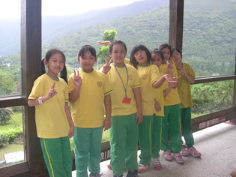 | 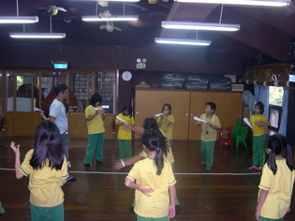
休息區-美景伴我用午餐 | 森林棲地大作戰

